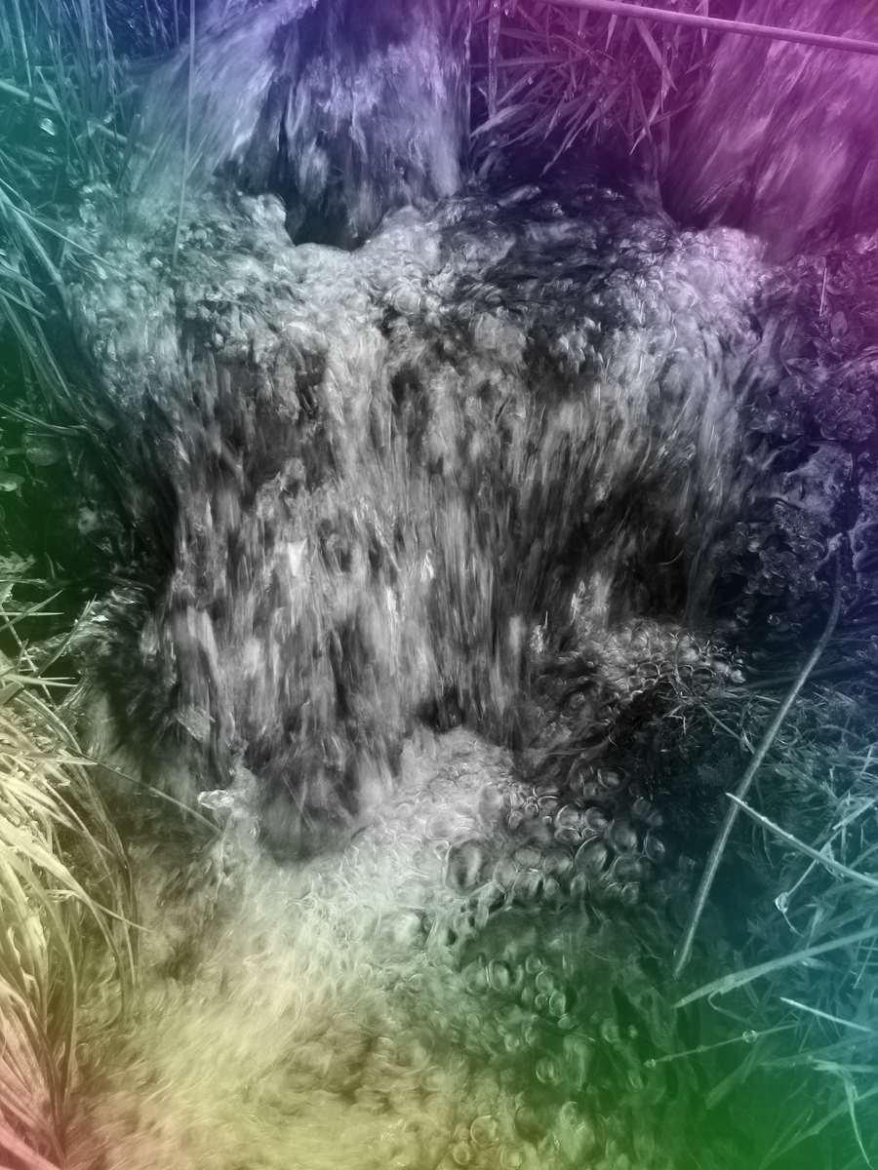
Jouer avec des instruments d’horizons différents et les sons de la nature, porté par l’harmonie du lieu
écouter
Se faire plaisir
Oser la musique intuitive au grand air
Une parenthèse musicale en pleine nature

créer
explorer

